東 華 三 院 王 余 家 潔 紀 念 小 學
數 學 科
排 水 法 教 案
年級： | 6 |  | 範疇： | 度量 |  | 課題： | 不規則立體的體積 |  | 日期： | /12/2010

學生已有知識 | - 學生能計算正方體和長方體的體積  - 學生能轉換升、毫升和立方米、立方厘米  - 學生能利用量杯找出不規則立體的體積
教學目標 | 1. 學生能利用滿溢瓶找出不規則立體的體積  2. 學生能利用量杯或方盒找出不規則立體的體積  3. 學生能說出利用滿溢瓶的限制和建議方法
學習難點 | 部份學生對觀察量杯上的刻度有困難。
教學環節 | 教學過程 | 設計意圖
複習舊知  5’ | 溫習利用量杯水位升高的方法  - 展示軟件Displacement of a liquid (排水法) : http://www.learnalberta.ca/content/memg/index.html?term=Division02/Displacement/index.html  - 提問學生:  1. 為什麼用水用量杯量度不規則立體的體積?  2. 為什麼水會升高?  3. 如何找出不規則立體的體積? | 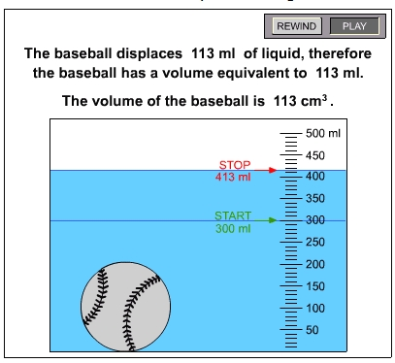
探究新知  15’ | 分組合作學習活動(數字頭):  教具: 滿溢瓶(每組2個)  量杯(每組1個)  方盒(每組1個)  流程:  1. 1、2號同學取滿溢瓶、方盒；  3、4號同學取滿溢瓶、量杯。  2. 與小組內同學討論不規則立體的體積(約1’)  3. 利用滿溢瓶、方盒、量杯量度不規則立體的體積(約2’)  4. 兩小組互相分享，說出利用滿溢瓶的步驟(約2’)  5. 教師利用數字頭的方法邀請學生匯報:  匯報重點 - 溢瓶的小孔排出不規則立體的體積  - 初時的水位要跟小孔高度相等  - 方盒、量杯的水就是不規則立體的體積  - 方盒: 把長、闊及水的高度乘起來便是不規  則立體的體積  6. 讓學生通過網上軟件 - 容量和體積進行鞏固練習。 http://www.hkedcity.net/edb/teachingresources/files/pmaths/capacity_volume/capacity_volume.swf  7. 播放阿基米德片段。 | 1. 學生能利用滿溢瓶找出不規則立體的體積  2. 學生能利用量杯或方盒找出不規則立體的體積  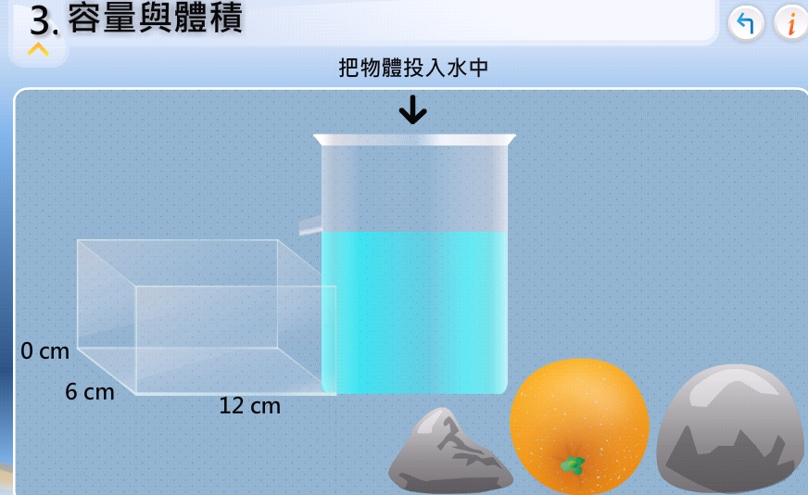  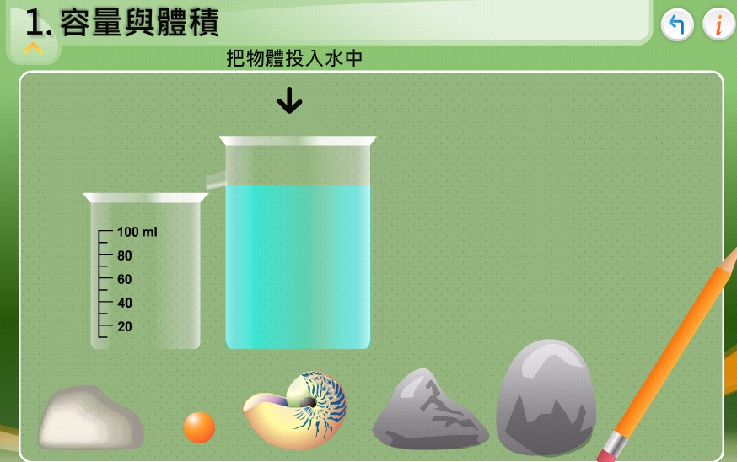
14’ | 分組合作學習活動(數字頭):  1. 播放軟件- 容量和體積 (約2’)  http://www.hkedcity.net/edb/teachingresources/files/pmaths/capacity_volume/capacity_volume.swf  2. 討論利用滿溢瓶的限制和建議方法(約3’)  1、3號同學 – 討論”浮”  2、4號同學 – 討論”突出”  3. 互相分享，討論(約2’)  4. 教師利用數字頭的方法邀請學生匯報(約7’) | 學生能說出利用滿溢瓶的限制和建議方法
課堂總結 | 1. 為什麼有水排出?  - 當不規則立體放進滿溢瓶時，水上升，透過小孔排出。  2. 排出的水與不規則立體有什麼關係?  - 排出的水的體積等於不規則立體的體積。  3. 如果用方盒盛水，如何計算體積?  - 長乘闊乘水位高度。

